Министерство образования и науки Российской Федерации

ФГАОУ ВО «Севастопольский государственный университет»

Институт радиоэлектроники и информационной безопасности

Кафедра радиоэлектроники и телекоммуникаций

**ОТЧЁТ**

по лабораторной работе №1

«ИСПОЛЬЗОВАНИЕ HTML ДЛЯРАЗРАБОТКИ ПРОСТОГО СТАТИЧЕСКОГО WEB – САЙТА»

по дисциплине

«Коммуникации в сети Интернет и принципы построения сайтов»

Выполнил: студент гр. ИВТ/б-18-1-о

Власов Валерий Сергеевич

Защитил с оценкой: ______

Принял: ассистент Табакаев Д.И.

Севастополь  
   
  
 2020 **СОДЕРЖАНИЕ**

1. **Описание лабораторной работы**1.1  
    **Цель работы**Освоение основ языка разметки гипертекста HTML, дескрипторов форматирования текста и технологии создания гиперссылок.  
   **Освоение основ языка разметки гипертекста HTML, дескрипторов форматирования текста и технологии создания гиперссылок.**Создать личный Web - сайт с информацией о себе, включающий

минимум, две страницы. На первой странице поместите общую

информацию о себе, фотографию. На второй более частные подробности,

например, информацию о своих планах на следующую неделю,

предыдущие места учебы, работы, Ваших увлечениях и т.п. и оформить в

виде таблицы.  
  
**2.** **Краткие теоретические сведения о технологии HTML, и описание основных элементов разметки.  
  
HTML** -язык разметки документов во Всемирной паутине.  
**Всемирная паутина -** распределённая система, предоставляющая доступ к связанным между собой документам, расположенным на различных компьютерах, подключённых к сети Интернет. Для обозначения Всемирной паутины также используют слово **веб** (англ. **web** «паутина») и аббревиатуру **WWW**.

**тег –** инструкция обозревателю, как отображать текст.

Основные Теги :  
  
**<html>** Сообщает браузеру, что документ написан на языке НТМL.

**<head>** Отмечает вводную и заголовочную части HTML документа.

**<body>** Отмечает основной текст и информацию.  
  
Основные элементы разметки :  
  
Элемент **<html>**  
Он является обязательным для каждой страницы, а также определяет границы html-документа.  
  
Элемент **<head>**  
Не является обязательным. Представляет собой контейнер, в котором

размещаются элемента заголовка документа.  
  
Внутри элемента head могут быть определены следующие элементы:  
 **<title>** Определяет заглавие документа. Обычно браузеры отображают этот заголовок в заголовке окна.  
 **<base />** Определяет базовый адрес или адрес по умолчанию для всех ссылок на странице. Ссылки на странице, содержащие относительный путь будут дополняться базовым адресом. При перемещении такого документа все ссылки будут сохранены.

**<link />** Определяет связи между документом и внешними ресурсами.

Например подключение стилей отображения.

**<meta />** Определяет метаданные о документе. Среди них могут быть как

дополнительные ключевые слова, используемые для поиска, так

и указание кодировки страницы.

**<script>** Определяет скрипты, выполняемые на стороне браузера.

**<style>** Определяет информацию о стилях отображения в документе. В

отличии от **<link>** эти стили будут внедрены в документ.  
  
  
Элемент **<body>**

Представляет собой контейнер, в котором размещаются элементы, описывающие тело (или содержимое) документа.   
Элемент содержит ряд стандартных атрибутов, таких как класс, стиль, заголовок элемента, язык.  
  
Элементы разметки текста  
  
**<p>** Параграф. Позволяет указать область текста, относящуюся к одному параграфу. Параграфы при отображении обычно отделяются увеличенным отступом. В рамках параграфа игнорируются переводы строк в исходном тексте. Формат переноса может быть задан стилями, но не имеет отношения к исходной разметке.  
 **<br />** Перевод строки в любом месте текста, включая параграфы. Параграф при этом не разрывается.  
  
**<pre>** Устаревший, но широко применяемый элемент, позволяющий обеспечить вывод текста, включая все переводы строк.  
  
**<ul>** Unordered list. Позволяет разметить список, элементы которого в зависимости от значения атрибута type (устаревшего) будут отмечены как круг, квадрат или окружность. В разметке каждый элемент списка указывается тегами <li>...</li>.  
  
**<ol>** Ordered list. Позволяет разметить список, элементы которого будут отмечены порядковым номером. В разметке каждый элемент списка указывается тегами <li>...</li>. Имеются атрибуты (устаревшие) start, позволяющий указать стартовый номер, а также type, позволяющий указать тип нумерации: 1(арабские числа), A, a (буквы латинского

алфавита), I,i (римские числа).  
  
**<h1>...<h6>** Устаревшие теги, предназначенные для того, чтобы выделить заголовки соответствующего уровня. Рекомендуется использовать стили.  
  
  
  
  
**3. Текст программы**  
***Page 1***  
<!DOCTYPE html PUBLIC "-//W3C//DTD HTML 4.01 Transitional//EN">

<html lang="ru">

<head>

<meta content="text/html; charset=Windows-1251"

http-equiv="content-type">

<title>1 Cтр</title>

</head>

<body>

<img style="width: 302px; height: 225px;" alt=""

src="file:///C:/Users/F/Desktop/%D1%E0%E9%F2%20%CE%20%F1%E5%E1%E5/11.PNG">

&nbsp;Я Власов Валерий Сергеевич&nbsp;<br>

Родился 20 октябра 1997 г. в городе Джанкое, потом переехал в город

Красноперекопск.<br>

С 2005 пошёл в 1 класс в школу №3 , закончил в2016.<br>

В 2016 поступил в СевГУ на специальность кафедры информатики и

управления в технических системах, института информационных технологий

и управления в технических системах<br

class="Apple-interchange-newline">

<span

style="color: rgb(42, 88, 133); font-family: -apple-system,BlinkMacSystemFont,Roboto,&quot;Open Sans&quot;,&quot;Helvetica Neue&quot;,&quot;Noto Sans Armenian&quot;,&quot;Noto Sans Bengali&quot;,&quot;Noto Sans Cherokee&quot;,&quot;Noto Sans Devanagari&quot;,&quot;Noto Sans Ethiopic&quot;,&quot;Noto Sans Georgian&quot;,&quot;Noto Sans Hebrew&quot;,&quot;Noto Sans Kannada&quot;,&quot;Noto Sans Khmer&quot;,&quot;Noto Sans Lao&quot;,&quot;Noto Sans Osmanya&quot;,&quot;Noto Sans Tamil&quot;,&quot;Noto Sans Telugu&quot;,&quot;Noto Sans Thai&quot;,sans-serif; font-size: 13px; font-style: normal; font-weight: 400; letter-spacing: normal; orphans: 2; text-align: left; text-indent: 0px; text-transform: none; white-space: normal; widows: 2; word-spacing: 0px; background-color: rgb(255, 255, 255); text-decoration: underline; display: inline ! important; float: none;"></span><br>

<br>

<br>

<br>

<br>

<br>

<a rel="me" href="2page.html"><br>

2 стр -&gt;</a>

</body>  
  
***Page 2***<!DOCTYPE html PUBLIC "-//W3C//DTD HTML 4.01 Transitional//EN">

<html lang="ru">

<head>

<meta content="text/html; charset=Windows-1251"

http-equiv="content-type">

<title>2 стр</title>

</head>

<body>

<table

style="text-align: left; margin-left: 0px; width: 775px; height: 373px;"

border="1" cellpadding="2" cellspacing="2">

<tbody>

<tr>

<td colspan="1" rowspan="2"

style="text-align: center; height: 31px; width: 100px;">Пара</td>

<td colspan="6" rowspan="1"

style="text-align: center; height: 40px; width: 99px;">День</td>

</tr>

<tr>

<td style="height: 31px; width: 99px;">Понедельник</td>

<td style="height: 31px; width: 100px;">Вторник</td>

<td style="width: 100px;">Среда</td>

<td style="width: 101px;">Четверг</td>

<td style="width: 101px;">Пятница</td>

<td style="width: 100px;">Суббота</td>

</tr>

<tr>

<td style="height: 40px; text-align: left; width: 100px;"><span

style="font-weight: bold;">1.</span> 8.00 - 9.30</td>

<td style="height: 40px; width: 99px;"></td>

<td style="height: 40px; width: 100px;">Правоедение</td>

<td style="width: 100px;"></td>

<td style="width: 101px;">Ин. Яз.</td>

<td style="width: 101px;"></td>

<td style="width: 100px;">ОС</td>

</tr>

<tr>

<td

style="height: 40px; text-align: left; font-weight: bold; width: 100px;">2.

<span style="font-weight: normal;">9.30 - 11.00</span></td>

<td style="height: 40px; width: 99px;"></td>

<td style="height: 40px; width: 100px;">ОТА</td>

<td style="width: 100px;">Схемы</td>

<td style="width: 101px;">Ин. Яз</td>

<td style="width: 101px;"></td>

<td style="width: 100px;">СХЕМА</td>

</tr>

<tr>

<td style="height: 40px; text-align: left; width: 100px;"><span

style="font-weight: bold;">3.</span> 11.00 - 12.30</td>

<td style="height: 40px; width: 99px;"></td>

<td style="height: 40px; width: 100px;">Схемы</td>

<td style="width: 100px;">ОТА</td>

<td style="width: 101px;">АЭВМ</td>

<td style="width: 101px;"></td>

<td style="width: 100px;">ОС</td>

</tr>

<tr>

<td style="height: 40px; width: 100px; text-align: left;"><span

style="font-weight: bold;">4.</span> 13.00 - 14.30</td>

<td style="height: 40px; width: 99px;"></td>

<td style="height: 40px; width: 100px;"></td>

<td style="width: 100px;">АЭВМ</td>

<td style="width: 101px;">ФЛП</td>

<td style="width: 101px;"></td>

<td style="width: 100px;">Физ-ра</td>

</tr>

<tr>

<td style="height: 40px; width: 100px; text-align: left;"><span

style="font-weight: bold;">5.</span> 14.30 - 16.00</td>

<td style="height: 40px; width: 99px;"></td>

<td style="height: 40px; width: 100px;"></td>

<td style="width: 100px;">ОСА</td>

<td style="width: 101px;">ОС</td>

<td style="width: 101px;"></td>

<td style="width: 100px;"></td>

</tr>

<tr>

<td style="height: 40px; width: 100px; text-align: left;"><span

style="font-weight: bold;">6.</span> 16.00 - 17.30</td>

<td style="height: 40px; width: 99px;"></td>

<td style="height: 40px; width: 100px;"></td>

<td style="width: 100px;"></td>

<td style="width: 101px;"></td>

<td style="width: 101px;"></td>

<td style="width: 100px;"></td>

</tr>

<tr>

<td style="height: 40px; width: 100px; text-align: left;"><span

style="font-weight: bold;">7.</span> 17.30 - 19.00</td>

<td style="height: 40px; width: 99px;"></td>

<td style="height: 40px; width: 100px;"></td>

<td style="width: 100px;"></td>

<td style="width: 101px;"></td>

<td style="width: 101px;"></td>

<td style="width: 100px;"></td>

</tr>

</tbody>

</table>

<br>

</body>

</html>  
  
  
  
  
  
  
  
  
  
  
**4. Таблица, содержащая теги использованные для создания html – документа**

|  |  |
| --- | --- |
| **<!DOCTYPE>** | Элемент передает браузеру информацию о типе данного документа -DTD. |
| **<table>** | служит контейнером для элементов, определяющих содержимое таблицы. |
| **<tbody>** | предназначен для хранения одной или нескольких строк таблицы. |
| **<tr>** | служит контейнером для создания строки таблицы. Каждая ячейка в пределах такой строки может задаваться с помощью тега **<th>** или **<td>.** |
| **<th>** | предназначен для создания одной ячейки таблицы, которая обозначается как заголовочная. |
|  |  |
| **<html>** | является контейнером, который заключает в себе все содержимое веб-страницы, включая теги **<head>** и **<body>.** |
| **<head>** | Отмечает вводную и заголовочную части HTML документа. |
| **<title>** | заголовок страницы |
| **<body>** | определяет содержимое (контент) HTML-документа, которое отображается в окне браузера (текст, ссылки, картинки (изображения), таблицы, списки и т.д.). |
| **<span>** | предназначен для определения строчных элементов документа. |
| **<br>** | устанавливает перевод строки в том месте, где этот тег находится. |
| **<a>** | предназначен для создания ссылок. |

**5. Скриншоты Сайта**1 страница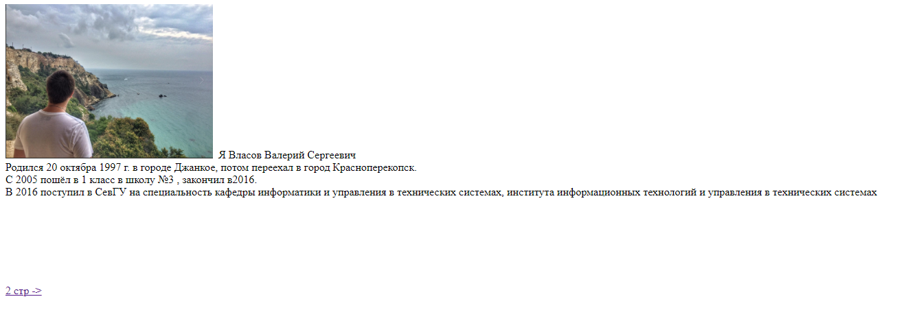  
  
  
  
  
  
  
  
  
  
  
  
2 страница  
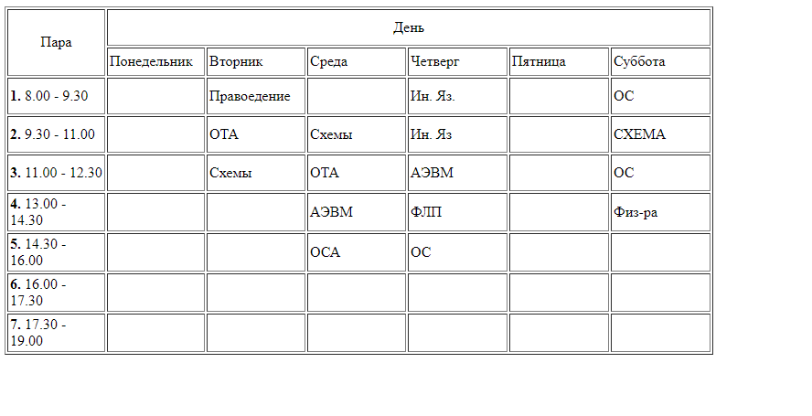  
**Выводы :**В ходе лабораторной работы был освоен принцип и строение сайта на языкe разметки гипертекста HTML, дескрипторы форматирования текста и технологии создания гиперссылок.. Приобретен навык разработки простого статического WEB – сайта.

# 